电动摩托竞速挑战赛 比赛规则
（幼儿 小学）

- 比赛采用电动摩托动力小车，以马达作为动力驱动车辆。
- 竞赛场地：在平整地面上设置竞赛专用赛道，设行走区域得分值10分起至100分。
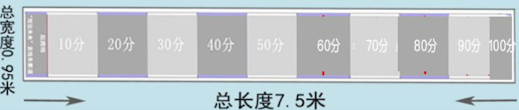

- 比赛车辆必须现场制作，制作时间：30分钟。
3.1马达固定架及驱动皮带轮两个模块需要使用螺丝，可以自行提前制作好；
3.2比赛电池自备；
3.3规定时间内未完成制作调试，不得参加竞速赛。
- 比赛模式：比赛进行2轮，记录2次成绩。
- 比赛方法：参赛学生将车辆启动后，放置发车区按住不动（车辆任意部位不能超过起点线），调整好方向准备，裁判发出“开始”口令后开始计时，参赛学生释放车辆前行，直到车辆碰到场边、或者翻倒不能行走或者到达终点线。
- 得分方式：根据车辆任一部位接触场边的区域，或翻倒不能行走的位置判定得分（以车前轮所在位置计算得分）。顺利抵达终点线(车前轮出线)，时间越短，名次越前，时间精确到0.01秒。
- 评定方式：比赛进行2轮以较高一轮评定成绩，得分高者列前，得分相同时以用时短者列前，仍相同以另一轮得分评定名次。

